15_01_#3 | Description | возможно ввести неотображаемое имя состоящее из пробелов, либо не вводить имя вовсе
Project Name |  | Alien Shooter
Project Component |  | Настройки
Version |  | 0,2
Влияние (Severity):  S1 — Блокировщик  S2 — Критичный  S3 — Серьезный  S4 — Обычный  S5 — Мелкий |  | S5 — Мелкий
Приоритет (Priority):  P1 — Высокий  P2 — Средний  P3 — Низкий |  | P3 — Низкий
Status |  | New
Author |  | Alexander Efremkin | Efremkinav99@gmail.com
Шаги для воспроизведения (Steps to reproduce) |  | 1 - Зайти в меню "настройки"  2 - не вводить имя, либо ввести пробел (любое количество) и нажать "ОК"  3 - Обнаружить, что пустое имя записалось успешно
Actual result |  | Пустое имя успешно записалось  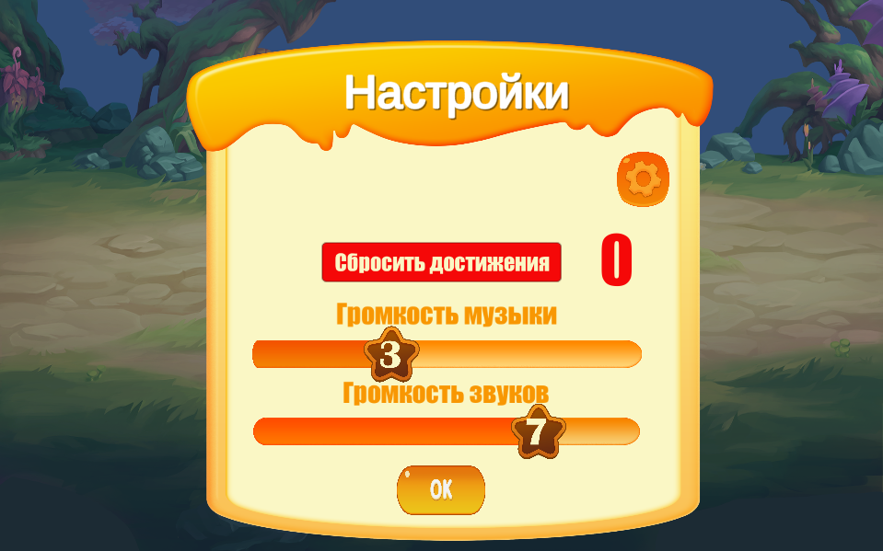
Expected result |  | Невозможно ввести пустое имя. Вывод предупреждения, либо подсказки о допустимых символах

